MARTINČEK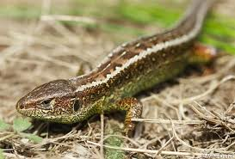
Imenuje se tudi evropska siva kuščarica.
Razširjeni so po srednji in vzhodni Evropi
Zrastejo do 28 cm.
Samci so bolj zeleni in imajo na hrbtu rjavo progo. Samice so sive ali rjave po celem telesu.
Prehranjujejo se z žuželkami in pajki.
Je tudi eden ogroženih in zaščitenih vrst v Sloveniji.
Živi na stenah, kjer ga greje sonce, na odprtih z grmovjem poraščenih mestih pa tudi na vrtovih, gramoznicah, kamnolomih, cestnih nasipih.
Čeprav živijo v nižinah, jih lahko najdemo tudi do 2000 metrov nadmorske višine.

